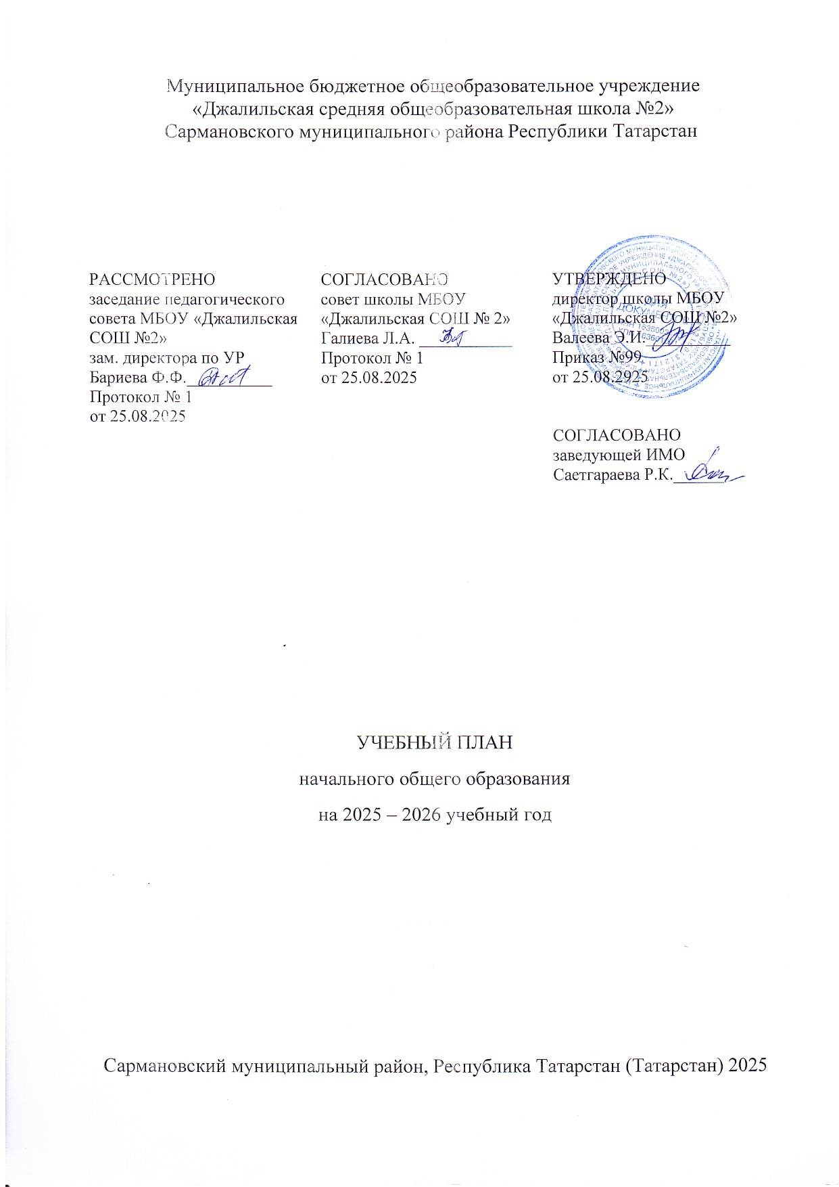

ПОЯСНИТЕЛЬНАЯ ЗАПИСКА
Учебный план начального общего образования Муниципальное бюджетное общеобразовательное учреждение «Джалильская средняя общеобразовательная школа №2» Сармановского муниципального района Республики Татарстан (далее - учебный план) для 1-4 классов, реализующих основную образовательную программу начального общего образования, соответствующую ФГОС НОО (приказ Министерства просвещения Российской Федерации от 31.05.2021 № 286 «Об утверждении федерального государственного образовательного стандарта начального общего образования»), фиксирует общий объём нагрузки, максимальный объём аудиторной нагрузки обучающихся, состав и структуру предметных областей, распределяет учебное время, отводимое на их освоение по классам и учебным предметам.
Учебный план является частью образовательной программы Муниципальное бюджетное общеобразовательное учреждение «Джалильская средняя общеобразовательная школа №2» Сармановского муниципального района Республики Татарстан, разработанной в соответствии с ФГОС начального общего образования, с учетом Федеральной образовательной программой начального общего образования, и обеспечивает выполнение санитарно-эпидемиологических требований СП 2.4.3648-20 и гигиенических нормативов и требований СанПиН 1.2.3685-21.
Учебный год в Муниципальное бюджетное общеобразовательное учреждение «Джалильская средняя общеобразовательная школа №2» Сармановского муниципального района Республики Татарстан начинается 01.09.2025 и заканчивается 25.05.2026.
Продолжительность учебного года в 1 классе - 33 учебные недели во 2-4 классах – 34 учебных недели.
Максимальный объем аудиторной нагрузки обучающихся в неделю составляет в 1 классе - 20 час, во 2 – 4 классах – 26 часов .
Образовательная недельная нагрузка распределяется равномерно в течение учебной недели, при этом объем максимально допустимой нагрузки в течение дня составляет:
- для обучающихся 1-х классов - не превышает 4 уроков и один раз в неделю -5 уроков.
- для обучающихся 2-4 классов - не более 5 уроков.
Распределение учебной нагрузки в течение недели строится таким образом, чтобы наибольший ее объем приходился на вторник и (или) среду. На эти дни в расписание уроков включаются предметы, соответствующие наивысшему баллу по шкале трудности либо со средним баллом и наименьшим баллом по шкале трудности, но в большем количестве, чем в остальные дни недели.
Изложение нового материала, контрольные работы проводятся на 2 - 4-х уроках в середине учебной недели. Продолжительность урока (академический час) составляет 45 минут, за исключением 1 класса.
Обучение в 1-м классе осуществляется с соблюдением следующих дополнительных требований:
- учебные занятия проводятся по 5-дневной учебной неделе и только в первую смену;
- использование «ступенчатого» режима обучения в первом полугодии (в сентябре, октябре - по 3 урока в день по 35 минут каждый, в ноябре-декабре - по 4 урока по 35 минут каждый; январь - май - по 4 урока по 40 минут каждый).
- Продолжительность выполнения домашних заданий составляет во 2-3 классах - 1,5 ч., в 4 классах - 2 ч.
С целью профилактики переутомления в календарном учебном графике предусматривается чередование периодов учебного времени, сессий и каникул. Продолжительность каникул в течение учебного года составляет не менее 30 календарных дней, летом — не менее 8 недель. Для первоклассников предусмотрены дополнительные недельные каникулы в середине третьей четверти.
Учебные занятия для учащихся 2-4 классов проводятся по 6-и дневной учебной неделе.
Учебный план состоит из двух частей — обязательной части и части, формируемой участниками образовательных отношений. Обязательная часть учебного плана определяет состав учебных предметов обязательных предметных областей.
Часть учебного плана, формируемая участниками образовательных отношений, обеспечивает реализацию индивидуальных потребностей обучающихся. Время, отводимое на данную часть учебного плана внутри максимально допустимой недельной нагрузки обучающихся, может быть использовано: на проведение учебных занятий, обеспечивающих различные интересы обучающихся
В муниципальном бюджетном общеобразовательном учреждении «Джалильская средняя общеобразовательная школа №2» Сармановского муниципального района Республики Татарстан языком обучения является Русский язык.
По заявлению родителей (законных представителей) несовершеннолетних обучающихся осуществляется изучение родного (татарского) языка и родной (татарской) литературы, государственный (татарский) язык Республики Татарстан. Учащиеся 1 классов русскоязычной группы изучают Государственный язык Республики Татарстан (татарский) 2 часа в неделю. Учащиеся татарскоязычной группы изучают Родной (татарский) язык 1 час в неделю и Литературное чтение на родном (татарском) языке 1 час в неделю. Учащиеся 2-4 классов русскоязычной группы изучают Государственный язык Республики Татарстан (татарский) 3 часа в неделю. Учащиеся татарскоязычной группы изучают Родной (татарский) язык 2 часа в неделю и Литературное чтение на родном (татарском) языке 1 час в неделю.
При изучении учебного модуля «Основы религиозных культур и светской этики» предметной области «Основы религиозных культур и светской этики» выбор одного из учебных модулей осуществляются по заявлению родителей (законных представителей) несовершеннолетних обучающихся.
При изучении предметов Иностранный язык (английский), Литературное чтение на родном (татарском) языке, Родной (татарский) язык и Государственный язык РТ (татарский) осуществляется деление учащихся на подгруппы.
При изучении предмета английский язык осуществляется деление учащихся на подгруппы (если количество детей в классе – 25 и более).
Промежуточная аттестация – процедура, проводимая с целью оценки качества освоения обучающимися всего объема учебной дисциплины за учебный год (годовое оценивание).
Промежуточная/годовая аттестация обучающихся осуществляется в соответствии с календарным учебным графиком.
Все предметы обязательной части учебного плана оцениваются по четвертям. Предметы из части, формируемой участниками образовательных отношений, дается на углубление предметов «Математика» во 2-4 классах и «Литературное чтение» во 2-3 классах и оцениваются по четвертям.
Промежуточная аттестация проходит в последние две неделе учебной четверти. Формы и порядок проведения промежуточной аттестации определяются «Положением о формах, периодичности и порядке
текущего контроля успеваемости и промежуточной аттестации обучающихся Муниципальное бюджетное общеобразовательное учреждение «Джалильская средняя общеобразовательная школа №2» Сармановского муниципального района Республики Татарстан.
Оценивание младших школьников в течение первого года обучения осуществляются в форме словесных качественных оценок на критериальной основе, в форме письменных заключений учителя, по итогам проверки самостоятельных работ.
Освоение основных образовательных программ начального общего образования завершается итоговой аттестацией. Нормативный срок освоения ООП НОО составляет 4 года.

УЧЕБНЫЙ ПЛАН
Предметная область | Учебный предмет/курс | Количество часов в неделю
Предметная область | Учебный предмет/курс | 1а | 1б | 1в | 2а | 2б | 2в | 3а | 3б | 3в | 4а | 4б | 4в
Обязательная часть
Русский язык и литературное чтение | Русский язык | 5 | 5 | 5 | 5 | 5 | 5 | 5 | 5 | 5 | 5 | 5 | 5
Русский язык и литературное чтение | Литературное чтение | 3 | 3 | 3 | 3 | 3 | 3 | 3 | 3 | 3 | 3 | 3 | 3
Родной язык и литературное чтение на родном языке | Родной (татарский) язык | 1 | 1 | 1 | 2 | 2 | 2 | 2 | 2 | 2 | 2 | 2 | 2
Родной язык и литературное чтение на родном языке | Родная (татарская) литература | 1 | 1 | 1 | 1 | 1 | 1 | 1 | 1 | 1 | 1 | 1 | 1
 | Государственный (татарский) язык Республики Татарстан
Иностранный язык | Иностранный (английский) язык | 0 | 0 | 0 | 2 | 2 | 2 | 2 | 2 | 2 | 2 | 2 | 2
Математика и информатика | Математика | 4 | 4 | 4 | 4 | 4 | 4 | 4 | 4 | 4 | 4 | 4 | 4
Обществознание и естествознание ("окружающий мир") | Окружающий мир | 2 | 2 | 2 | 2 | 2 | 2 | 2 | 2 | 2 | 2 | 2 | 2
Основы религиозных культур и светской этики | Основы религиозных культур и светской этики | 0 | 0 | 0 | 0 | 0 | 0 | 0 | 0 | 0 | 1 | 1 | 1
Искусство | Изобразительное искусство | 0,5 | 0,5 | 0,5 | 1 | 1 | 1 | 1 | 1 | 1 | 1 | 1 | 1
Искусство | Музыка | 0,5 | 0,5 | 0,5 | 1 | 1 | 1 | 1 | 1 | 1 | 1 | 1 | 1
Технология | Труд (технология) | 1 | 1 | 1 | 1 | 1 | 1 | 1 | 1 | 1 | 1 | 1 | 1
Физическая культура | Физическая культура | 2 | 2 | 2 | 2 | 2 | 2 | 2 | 2 | 2 | 2 | 2 | 2
Итого |  | 20 | 20 | 20 | 24 | 24 | 24 | 24 | 24 | 24 | 25 | 25 | 25
Часть, формируемая участниками образовательных отношений
Наименование учебного курса
Математика |  | 0 | 0 | 0 | 1 | 1 | 1 | 1 | 1 | 1 | 1 | 1 | 1
Литературное чтение |  | 0 | 0 | 0 | 1 | 1 | 1 | 1 | 1 | 1 | 0 | 0 | 0
Итого |  | 0 | 0 | 0 | 2 | 2 | 2 | 2 | 2 | 2 | 1 | 1 | 1
ИТОГО недельная нагрузка |  | 20 | 20 | 20 | 26 | 26 | 26 | 26 | 26 | 26 | 26 | 26 | 26
Количество учебных недель |  | 33 | 33 | 33 | 34 | 34 | 34 | 34 | 34 | 34 | 34 | 34 | 34
Всего часов в год |  | 660 | 660 | 660 | 884 | 884 | 884 | 884 | 884 | 884 | 884 | 884 | 884
План внеурочной деятельности (недельный)
Муниципальное бюджетное общеобразовательное учреждение «Джалильская средняя общеобразовательная школа №2» Сармановского муниципального района Республики Татарстан
Учебные курсы | Количество часов в неделю
Учебные курсы | 1а | 1б | 1в | 2а | 2б | 2в | 3а | 3б | 3в | 4а | 4б | 4в
Разговоры о важном | 1 | 1 | 1 | 1 | 1 | 1 | 1 | 1 | 1 | 1 | 1 | 1
Функциональная грамотность | 1 | 1 | 1 | 1 | 1 | 1 | 1 | 1 | 1 | 1 | 1 | 1
Умники и умницы | 0 | 0 | 0 | 1 | 1 | 1 | 1 | 1 | 1 | 1 | 1 | 1
Я познаю мир | 1 | 1 | 1 | 1 | 1 | 1 | 1 | 1 | 1 | 1 | 1 | 1
Шахматы | 1 | 1 | 1 | 0 | 0 | 0 | 0 | 0 | 0 | 0 | 0 | 0
Мероприятия в рамках программы воспитания | 1 | 1 | 1 | 1 | 1 | 1 | 1 | 1 | 1 | 1 | 1 | 1
Изобразительное искусство | 0,5 | 0,5 | 0,5 | 0 | 0 | 0 | 0 | 0 | 0 | 0 | 0 | 0
Музыка | 0,5 | 0,5 | 0,5 | 0 | 0 | 0 | 0 | 0 | 0 | 0 | 0 | 0
ИТОГО недельная нагрузка | 6 | 6 | 6 | 5 | 5 | 5 | 5 | 5 | 5 | 5 | 5 | 5

Формы проведения промежуточной аттестации по учебным дисциплинам в 2-4 классах (2025-2026 уч.год)
Предмет | 1 кл. | 2 кл. | 3 кл. | 4 кл. | Сроки
Русский язык | Комплексная работа | ГО/КР | ГО/КР | ГО/КР/ВПР | 04.05-16.05
Литературное чтение | Комплексная работа | ГО/Т | ГО/Т | ГО/Т | 04.05-16.05
Родной (тат) язык | Комплексная работа | ГО/КР | ГО/КР | ГО/КР | 04.05-16.05
Литературное чтение на родном (тат)языке | Комплексная работа | ГО/Т | ГО/Т | ГО/Т | 04.05-16.05
Математика | Комплексная работа | ГО/КР | ГО/КР | ГО/КР/ВПР | 04.05-16.05
Окружающий мир | Комплексная работа | ГО/КР | ГО/КР | ГО/КР/ВПР | 04.05-16.05
Английский язык | Комплексная работа | ГО/Т | ГО/Т | ГО/Т | 04.05-16.05
ИЗО | Комплексная работа | ГО/П | ГО/П | ГО/П | 04.05-16.05
Музыка | Комплексная работа | ГО/П | ГО/П | ГО/П | 04.05-16.05
Технология | Комплексная работа | ГО/П | ГО/П | ГО/П | 04.05-16.05
Физическая культура | Комплексная работа | ГО/ СНпФК | ГО/ СНпФК | ГО/ СНпФК | 04.05-16.05
ОРКСЭ |  |  |  | Т | 04.05-16.05

КР- контрольная работа
- ПР - практическая работа
- КДГЗ – контрольный диктант с грамматическим заданием
-С- сочинение
- Т – тестирование
- ГО - выведение годовой отметки
- СНпФК - сдача нормативов по физической культуре
- П – защита проекта
- З – зачёт

